План отчета
по производственной практике
для студентов 3 курса групп ИС-1-16, ИС-2-16, ИС-3-16, ИС-11-17
по специальности 09.02.04 Информационные системы (по отраслям)

В ходе практики студенты оформляют отчет о проделанной работе в соответствии с предлагаемым тематическим планом:
Введение
Описание организации: полное название, краткое название принадлежность к ведомству или министерству, основные и сопутствующие области деятельности, организационно-правовая форма организации, подразделение организации, в котором проходит практика, его состав и задачи, технические и программные средства, тематика решаемых задач, адрес организации.
- Цели и задачи производственной практики (практика по профилю специальности)
- Практика имеет целью комплексное освоение студентами всех видов профессиональной деятельности по специальности 09.02.04 Информационные системы (по отраслям), формирование общих и профессиональных компетенций, а также приобретение необходимых умений и опыта практической работы и реализуется в рамках профессионального модуля.
- База практики
- Расширенное описание комплекса средств вычислительной техники, используемого в организации или в её отделе.
- Описание периферийных технических средств организации.
- Описание вычислительной сети организации и принципов администрирования и защиты.
- Описание используемых в организации информационных систем или единой информационной системы:
  - Характеристика архитектуры ИС (локальные ИС, двухзвенные, многозвенные ИС)
  - Какие присутствуют серверы, их роль в структуре ИС
  - Оснащение клиентским программным обеспечением рабочих станций ИС
  - Обоснование причин выбора используемого ПО
  - Основные функции ИС
  - Основные подсистемы ИС
  - Задачи, решаемые в рамках использования ИС
  - Методы обслуживания и сопровождения ИС (тестирование, обновление, резервное копирование, репликация и синхронизация БД, и т.п.)
  - Способы контроля доступа к подсистемам ИС
Примечание
Описание предпочтительно давать для всей ИС в целом, отдельно выделив ту ее часть, которая относится к рассматриваемому подразделению (отделу и т.п.).
- Требования охраны труда и безопасности в организации и нормативная документация.
- Описать своё рабочее место.
- Содержание практики
- Краткое описание выполняемых работ. Перечислить виды работ, которые выполняли именно Вы, с использованием какого оборудования, программного обеспечения, документации, приборов и материалов проводились данные работы. Виды работ указаны в аттестационном листе.
- Анализ личного участия в работе и выполнение распорядка работы организации.
- Вывод
- Вывод пишется в соответствии с целями и задачами практики (их выполнение или невыполнение). Вывод пишется подробно, по каждому из включенных в него аспектов.
- Охрана труда
- Характеристика условий труда. Требования к производственным помещениям. Режим труда.
- Список используемых источников
- Перечень используемой литературы, адресов сайтов – всех источников получения информации в период практики.
Требования к оформлению отчета
Отчёт выполняется на белых листах формата А4 (210*297 мм). Объем отчёта должен составлять не менее 6 листов (без учета титульного листа и листа содержания). Нумерация листов должна быть сквозной. Первым листом является титульный лист (не нумеруется). Вторым листом является содержание, которое включает номера и наименование разделов и подразделов с указание номеров листов.
Каждая страница с текстом или иллюстрацией должна быть пронумерована без пропусков, начиная с титульного листа, на котором номер не указывается, но учитывается. Номера страниц проставляются внизу листа по центру.
Текст размещается на одной стороне листа через 1,5 межстрочный интервал в формате Times New Roman (14 шрифт). Ширина полей: слева 25, справа 10, сверху и снизу 15-20 мм.
Разделы должны иметь порядковые номера в пределах всей пояснительной записки, обозначенные арабскими цифрами без точки и записанные с абзаца. Номер подраздела состоит из номера раздела и подраздела, разделенных точкой.

Разделы и подразделы должны иметь заголовки (16 шрифт, жирный), которые начинаются с прописной буквы, без точки в конце (не подчеркивая). Переносов слов в заголовках не допускается. Каждый раздел необходимо начинать с нового листа.

Рисунки могут быть расположены как по тексту, так и в конце его. Нумерация сквозная, арабскими цифрами. Иллюстрации при необходимости могут иметь наименование.
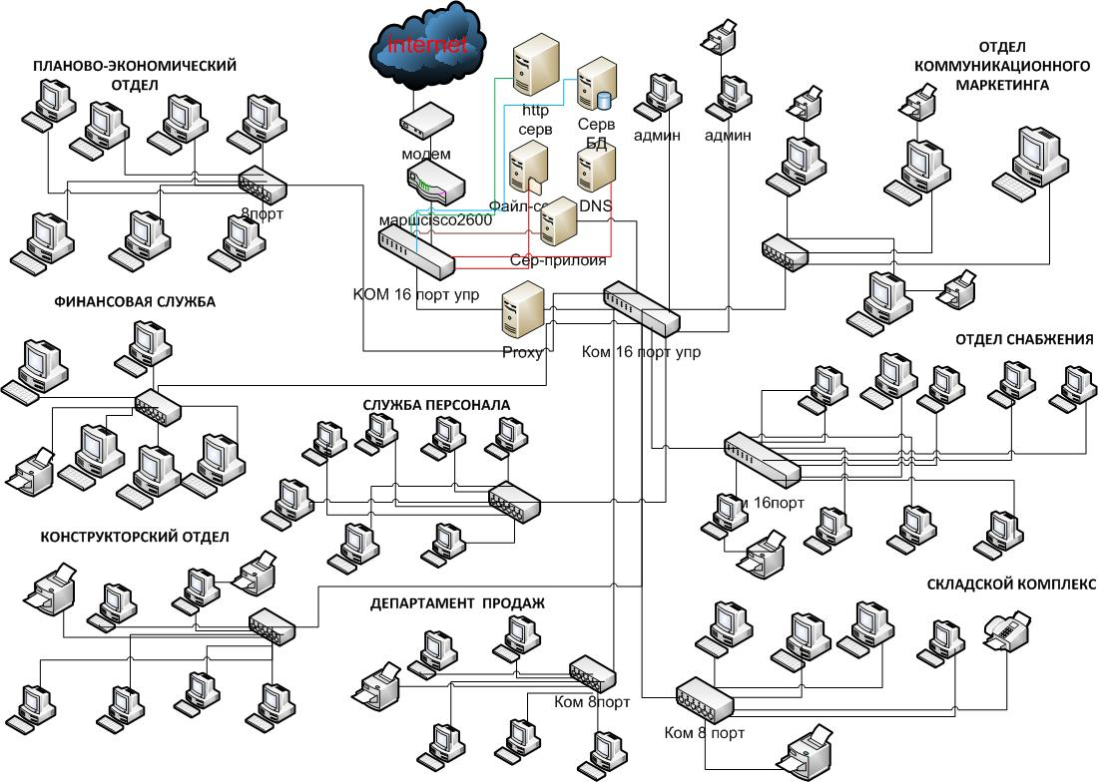

Рисунок 1 – Структура локальной сети предприятия

Таблицы следует нумеровать сквозной нумерацией, арабскими цифрами, над левым верхним углом таблицы.
Таблица 1.
Наименование подсистемы АИС | Используемое программное обеспечение

Графу «Номер по порядку» в таблицу включать не допускается. Таблица со всех сторон ограничивается линиями.
Ссылки в тексте на таблицы и рисунки в должны быть обязательны. При ссылке следует писать слова «таблица» и «рисунок» с указанием их номера.

Список литературы включает все использованные источники информации (книги, научные и технические периодические издания, ресурсу сети Интернет). Сведения о книгах должны содержать следующую последовательность: фамилия и инициалы автора, название книги, место издания, издательство и год издания. Не допускается использование в качестве первоисточников ТОЛЬКО ресурсов сети Интернет.

Приложения помещают в конце отчета и размещают в нем вспомогательный материал (однотипные схемы, диаграммы и т.п.). Каждое приложение должно начинаться с нового листа с указанием в правом верхнем углу листа слова «Приложение 1». Приложение может иметь заголовок, который записывается симметрично тексту прописными буквами.

Образец титульных листов – в приложении 1. Красным цветом выделены данные, приведенные в качестве примера и подлежащие замене на актуальные при написании отчета. Слово «Приложение1» - убрать

Срок сдачи отчёта - 03 июля 2019 г.

Приложение 1
Федеральное государственное бюджетное образовательное учреждение высшего образования
Российский экономический университет имени Г.В. Плеханова
Московский приборостроительный техникум

Отчет
по производственной практике

ПП.01.01 «Эксплуатация прикладных информационных систем»
Профессионального модуля ПМ.01 «Эксплуатация и модификация информационных систем»

Специальность 09.02.04 Информационные системы (по отраслям)

Студент Иванов Иван Иванович
(подпись) (фамилия, имя, отчество)
Группа ИС-?-1?

Проверил:
Руководитель практики от организации

(название организации, должность)

(подпись) (фамилия, имя, отчество)
Дата «03» июля 2019 года

Руководитель практики от техникума
Петров Петр Петрович
(подпись) (фамилия, имя, отчество)
Дата «03» июля 2019 года

Москва, 2019 год

